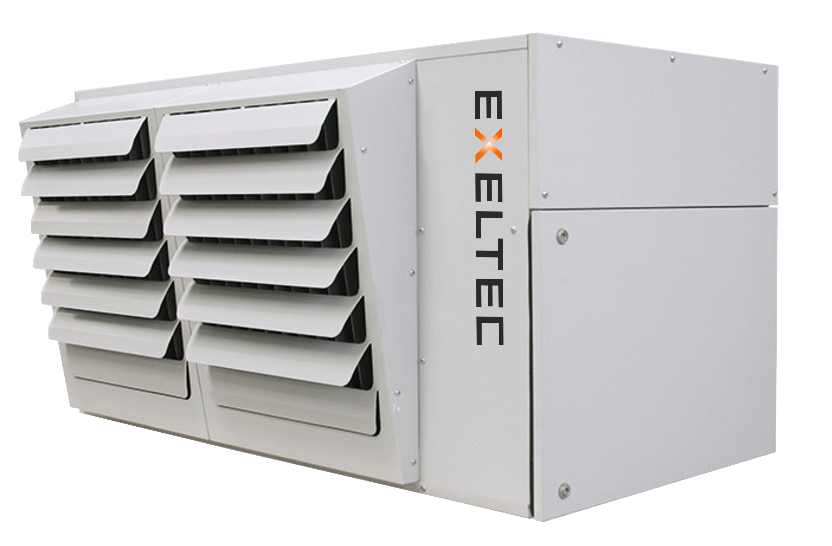

**1/ Aérothermes gaz à condensation**

Marque EXELTEC

**Type XTC :**

Les aérothermes seront de type XTC et de marque EXELTEC.

Ils auront les caractéristiques suivantes :

* Performances de rendement saisonnier et de NOx supérieures aux exigences du règlement UE 2015/1188 en application de la directive Ecoconception 2009/125/CE tier 2 (ErP2021 rendement saisonnier supérieur à 78%, taux d’émission de NOx inférieur à 70mg/kWh)
* Brûleur prémix modulant à faible émission de CO et de NOx (classe 5), plage de modulation élevée, tube de flamme semi radiant de type metalmesh, pré-mélangeur air/gaz et électrovanne modulants, ventilateur avec moteur DC brushless, électrode d’allumage et d’ionisation pour le contrôle de flamme.
* Echangeur avec chambre de combustion en acier inox AISI 430, échangeur secondaire en inox AISI 304 au design spécifique intégrant des emboutis turbulents, trappe d’inspection, raccordements fumée/air comburant et drain condensats.
* Ensemble groupe moto ventilateur de soufflage spécial avec moteur à faible consommation électrique, hélice à pales rabattues et cage de protection en fil d’acier montée sur amortisseurs de vibration. Alimentation monophasée 230V 50Hz 1N pour modèles 15 à 90 et triphasée 400V 50Hz 3N pour le modèle XTC120.
* Possibilité de raccordements en évacuation simple (B22) ou avec amenée d’air et système ventouse (C12, C32) en sortie verticale toiture ou horizontale murale.
* Ventelles de soufflage horizontales et verticales de diffusion d’air.
* Carter extérieur réalisé en tôle prélaquée ou en acier galva avec peinture poudre, avec iso-lant thermique réfléchissant.
* Allumage électronique direct avec 5 tentatives automatiques d’allumage et contrôle de flamme par électrode d’ionisation.
* Thermostat de sécurité en cas de surchauffe échangeur.
* Voyant de fonctionnement à led indiquant les différentes phases du cycle de fonctionnement ou la présence de défauts.
* Siphon d’évacuation et de raccordement condensats avec sécurité du contrôle de l’obstruction de l’évacuation des condensats

Type : XTC15-N Quantité X

Marque : EXELTEC

Brûleur modulant

Puissance Utile pci maxi: 14,40 kW

Puissance Utile pci mini: 6,20 kW

Rendement de combustion à puissance nominal 96%

Rendement de combustion à puissance mini 103,8%

Efficacité saisonnière 86,18 % ƞs,h

Nox saisonnier < 50 mg/kWh

Débit d’air à 15°C (m3/h) : 1 600 m³/h

Alimentation électrique : 230 V + N + T

Type : XTC30-N Quantité X

Marque : EXELTEC

Brûleur modulant

Puissance Utile pci maxi: 28,0 kW

Puissance Utile pci mini: 10,0 kW

Rendement de combustion à puissance nominal 96,1%

Rendement de combustion à puissance mini 106,5%

Efficacité saisonnière 89,9 % ƞs,h

Nox saisonnier < 50 mg/kWh

Débit d’air à 15°C (m3/h) : 3 200 m³/h

Alimentation électrique : 230 V + N + T

Type : XTC40-N Quantité X

Marque : EXELTEC

Brûleur modulant

Puissance Utile pci maxi: 35,0 kW

Puissance Utile pci mini: 14,0 kW

Rendement de combustion à puissance nominal 96,2%

Rendement de combustion à puissance mini 105,1%

Efficacité saisonnière 88,8 % ƞs,h

Nox saisonnier < 50 mg/kWh

Débit d’air à 15°C (m3/h) : 4 400 m³/h

Alimentation électrique : 230 V + N + T

Type : XTC50-N Quantité X

Marque : EXELTEC

Brûleur modulant

Puissance Utile pci maxi: 48,0 kW

Puissance Utile pci mini: 19,0 kW

Rendement de combustion à puissance nominal 96,4%

Rendement de combustion à puissance mini 103,2%

Efficacité saisonnière 87,10 % ƞs,h

Nox saisonnier < 50 mg/kWh

Débit d’air à 15°C (m3/h) : 5 500 m³/h

Alimentation électrique : 230 V + N + T

Type : XTC60-N Quantité X

Marque : EXELTEC

Brûleur modulant

Puissance Utile pci maxi: 57,0 kW

Puissance Utile pci mini: 21,0 kW

Rendement de combustion à puissance nominal 96,6%

Rendement de combustion à puissance mini 105,1%

Efficacité saisonnière 89 % ƞs,h

Nox saisonnier < 50 mg/kWh

Débit d’air à 15°C (m3/h) : 6 500 m³/h

Alimentation électrique : 230 V + N + T

Type : XTC90-N Quantité X

Marque : EXELTEC

Brûleur modulant

Puissance Utile pci maxi: 89,0 kW

Puissance Utile pci mini: 35,0 kW

Rendement de combustion à puissance nominal 98,0%

Rendement de combustion à puissance mini 105,2%

Efficacité saisonnière 88,6 % ƞs,h

Nox saisonnier < 50 mg/kWh

Débit d’air à 15°C (m3/h) : 10 000 m³/h

Alimentation électrique : 230 V + N + T

Type : XTC120-N Quantité X

Marque : EXELTEC

Brûleur modulant

Puissance Utile pci maxi: 115,0 kW

Puissance Utile pci mini: 43,0 kW

Rendement de combustion à puissance nominal 99,1%

Rendement de combustion à puissance mini 106,0%

Efficacité saisonnière 89,7 % ƞs,h

Nox saisonnier < 50 mg/kWh

Débit d’air à 15°C (m3/h) : 13 000 m³/h

Alimentation électrique : Triphasé 400 V + N + T

Kit gaz naturel 300/20mbar Quantité X

Comprenant vanne, filtre, détendeur, flexible industrie et raccords

Ventouse toiture Quantité X

Supportage équerre Quantité X

Thermostat de commande RCP Quantité X

* Ecran Digital
* Possibilité de piloter 10 aérothermes à condensation
* Programmation hebdomadaire
* Ventilation été
* Voyant et réarmement défaut

Sonde d’ambiance déportéepour RCP Quantité X

Sectionneur de proximité cadenassable Quantité X

**2/ Destratificateurs**

Si l’installation nécessite des destratificateurs, merci de consulter nos descriptifs CCTP disponibles sur notre site internet :

* [Fiche produit déstratificateurs carénés CEC4F](https://www.exeltec.fr/chauffage-garage-automobile/air-chaud/destratificateur/destratificateur/)
* [Fiche produit déstratificateurs DBF ITRONIC](https://www.exeltec.fr/chauffage-garage-automobile/air-chaud/destratificateur/destratificateur-bi-flux-dbf-itronic/)
* [Fiche produit déstratificateurs à pales DAP](https://www.exeltec.fr/chauffage-garage-automobile/air-chaud/destratificateur/destratificateur-m2/)

**3/ Mise en service fabricant**